Муниципальное автономное дошкольное образовательное учреждение

«Детский сад комбинированного вида №8 «Солнышко»

«Летящие самолеты»

Конспект занятия по продуктивной деятельности в средней группе

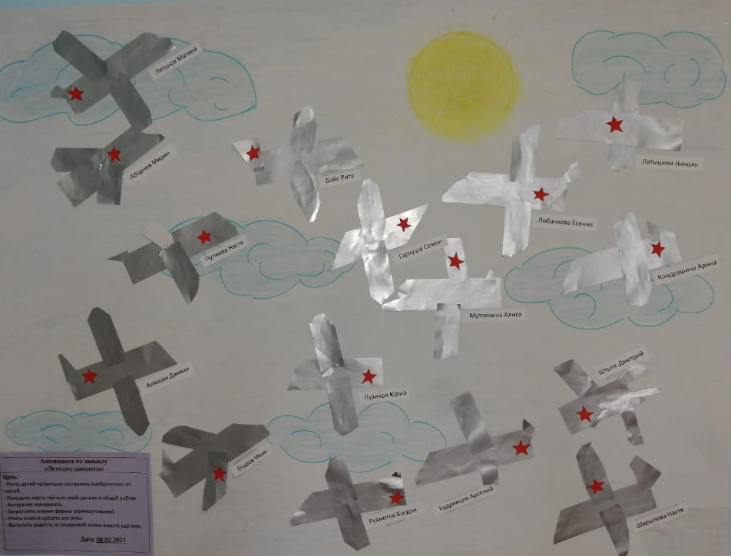

Гудим Н.И., воспитатель

Бердск, 2021
Программное содержание: Учить детей правильно составлять изображение из частей , находить место той или иной детали в общей работе, аккуратно наклеивать. Закреплять знание формы (прямоугольник), учить плавно срезать его углы. Вызывать радость от созданной всеми вместе картины.
Материалы: Игрушечный самолет, картинки с самолетами. Бумажные прямоугольники для корпуса, хвоста и крыльев, ножницы, клей, салфетка. Большой лист бумаги голубого цвета для коллективной композиции.

Ход занятия

1.Организационный момент. Беседа о празднике.
Воспитатель: Ребята, давайте встанем мы в круг и немного поиграем.
Руки ставим мы в разлет:
Получился самолет. (руки в стороны)
Мах крылом туда-сюда, (наклоны вправо и влево)
Раз и два, раз и два! (хлопают в ладоши)
Руки в стороны держите, (руки в стороны)
Друг на друга посмотрите. (повороты туловища вправо и влево)
Раз и два, раз и два. (прыжки на месте)
Опустили руки вниз,
И на место все садись!
Воспитатель: Ребята, а какой праздник мы будем скоро с вами отмечать?
Дети: День защитника Отечества.
Воспитатель: А когда это будет?
Дети: 23 февраля.
Воспитатель: Правильно. Скоро будет один из самых главных праздников нашей страны – День защитника Отечества. Кто из вас знает, кто такие защитники Отечества? Это защитники мира, свободы, и счастья. Это солдаты, командиры нашей армии, готовые в любую минуту защитить нас. Вы, ребята, тоже будущие защитники нашей страны – России! Но в армию берут только самых сильных, смелых и достойных.
2. Мотивация на продуктивную деятельность.
Воспитатель: Ваши папы и дедушки тоже служили в армии, в разных военных войсках. И они с достоинством встречают свой мужской праздник – День защитника Отечества. Мы с вами приготовим подарок нашим папам , дедушкам, которые вы сделаете своими руками. А что, вы узнаете отгадав загадку:
Птица по небу летит,
Слышно как она гудит.
Отправляется на взлет
Серебристый - ... .
Правильно САМОЛЕТ.
3. Рассматривание самолета, определение частей самолета.
Воспитатель показывает игрушечный самолет, картинки с его изображением. Рассматривание самолета.
Воспитатель: Ребята, давайте, рассмотрим самолет. Самолет это боевая машина. Кто управляет самолетом? (Летчики.) Воспитатель читает стихотворение о самолете.
«Самолеты в небе, звездами горят,
Летчики отважные в них сидят.
Летчикам не страшен самый грозный враг,
Летчики – герои всех их победят.»
Воспитатель: Из каких частей состоит самолет? Для чего у самолета крылья, хвост, кабина, винты или двигатели.
На какую геометрическую фигуру похож самолет?
Дети: похож на прямоугольник.
4. Аппликация « Летящие самолеты».
Воспитатель показывает образец аппликации
Ребята давайте рассмотрим образец. На образце видно, что в начале нужно приклеить корпус самолета, затем крылья, они располагаются по обе стороны от корпуса самолета. После того, как крылья будут приклеены мы приклеиваем хвост самолета.
Обратите внимание ребята, какие детали лежат на столе (прямоугольники разного размера). Большие прямоугольники это корпус, немного меньше прямоугольники это крылья самолета. Этот самолет сделан так – у прямоугольника срезан уголок, чтобы получился заостренный нос, срезанный уголок использован для хвоста; а крылья – это две длинная полоски, приклеенные поперек корпуса.
Воспитатель: Чтобы наши пальчики были готовы к работе, давайте их разомнем.
- Пальчиковая гимнастика «Самолет».
Я построю самолет, (разводим согнутые руки в стороны)
Шлем одену и в полет. («Показываем» шлем над головой)
Сквозь волнистые туманы,
Полечу в другие страны, (шевелим пальчиками)
Над морями и лесами,
Над горами и полями (делаем «брызгающие» движения пальцами)
Облечу весь шар земной. (обхватываем воображаемый шар)
А потом вернусь домой. (взмахивающие движения ладонями)

- Выполнение аппликации по показу воспитателя.
1) Вырезание корпуса самолета и крыльев.
Воспитатель: Давайте вспомним, как нужно обрезать прямоугольники, чтобы получить овальный край.
Дети: срезаем углы, закругляя их.
2) Приклеивание хвоста, крыльев и звездочки к самолету.
3) По мере того, как дети будут заканчивать склеивать части самолета, предлагаю им подходить к магнитной доске, к которой закреплен заготовленный лист с небом, для коллективной композиции.
5. Рефлексия.
Воспитатель: Ребята, что мы сегодня делали? Вам понравилось? Что вам было труднее всего?
Посмотрите какая эскадра самолетов появилась у нас. Вы все молодцы, постарались. Этой работой мы украсим группу к празднику.

